Тести з теми : Перетворення графіків функцій.

Запитання 1
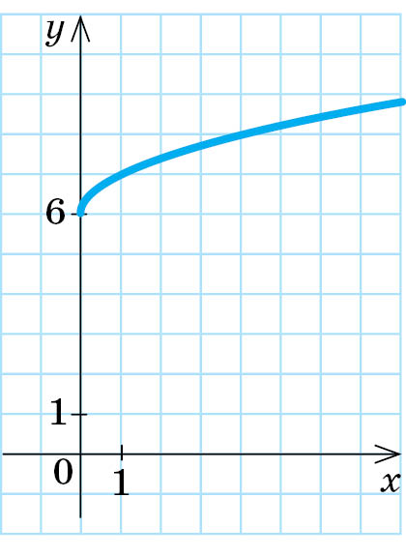
Графік якої функції зображено на малюнку?
А) y=√x -6

Б) y=√x+6

В) y=x²+6

Г) y=x²-6

Запитання 2
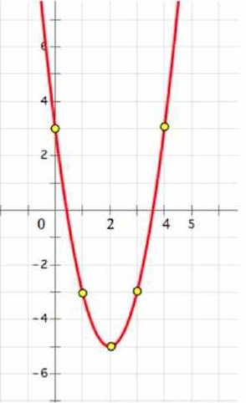
Графік якої функції зображено на малюнку?
А) y=½(x-2)²-5

Б) y=(x-2)²-5

В) y=2(x+2)²+5

Г) y=(x-2)²+5

Запитання 3
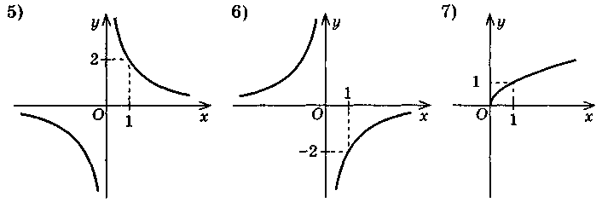
На якому графіку зображенна функція: y= 2÷x
А) 6

Б) 7

В) 5

Запитання 4
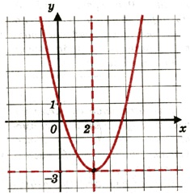
Графік якої функції зображено на малюнку?
А) y=x²+2

Б)y=(x+2)²-3

В) y=(x-2)²-3

Г) y=x²-2

Запитання 5
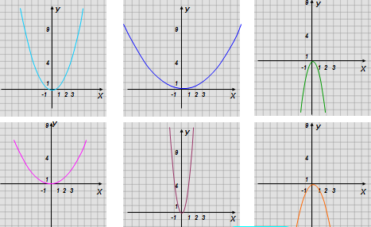
Яким кольором зображено графік функції :y=⅛x²
А) синім
Б) зеленим
В) червоним
Г) блакитним

Запитання 6
Яким кольором зображено графік функції : y=-2x²
А)синім
Б)блакитним
В)червоним

Г)зеленим

Запитання 7
Яким кольором зображено графік функції y=4x²
А) синім

Б) червоним

В) блакитним

Г) зеленим

Запитання 8
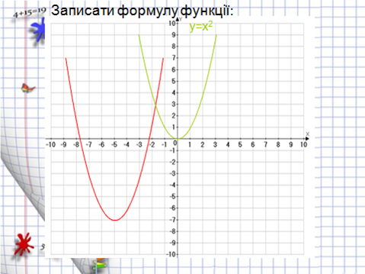
Записати формулу фунції
А) y=(x+5)²-7

Б) y=(x-5)²-7

В) y=(x-5)²+7

Г) y=x²-7

Запитання 9
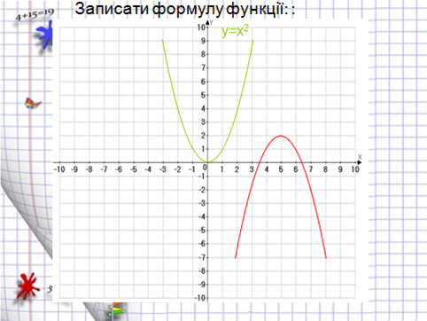
Записати формулу функції
y=(x+5)²+2

y=x²+5

y=(x+2)²+5

y=(x-5)²+2

Запитання 10
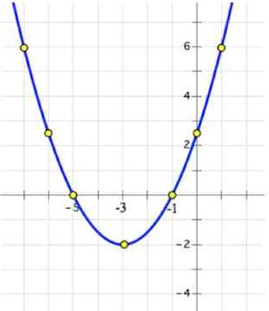
Запиши формулу графіка

А)y=x²-3
Б)y=(x+3)²-2

В)y=(x-3)²-2

Г)y=(x-3)²+2

